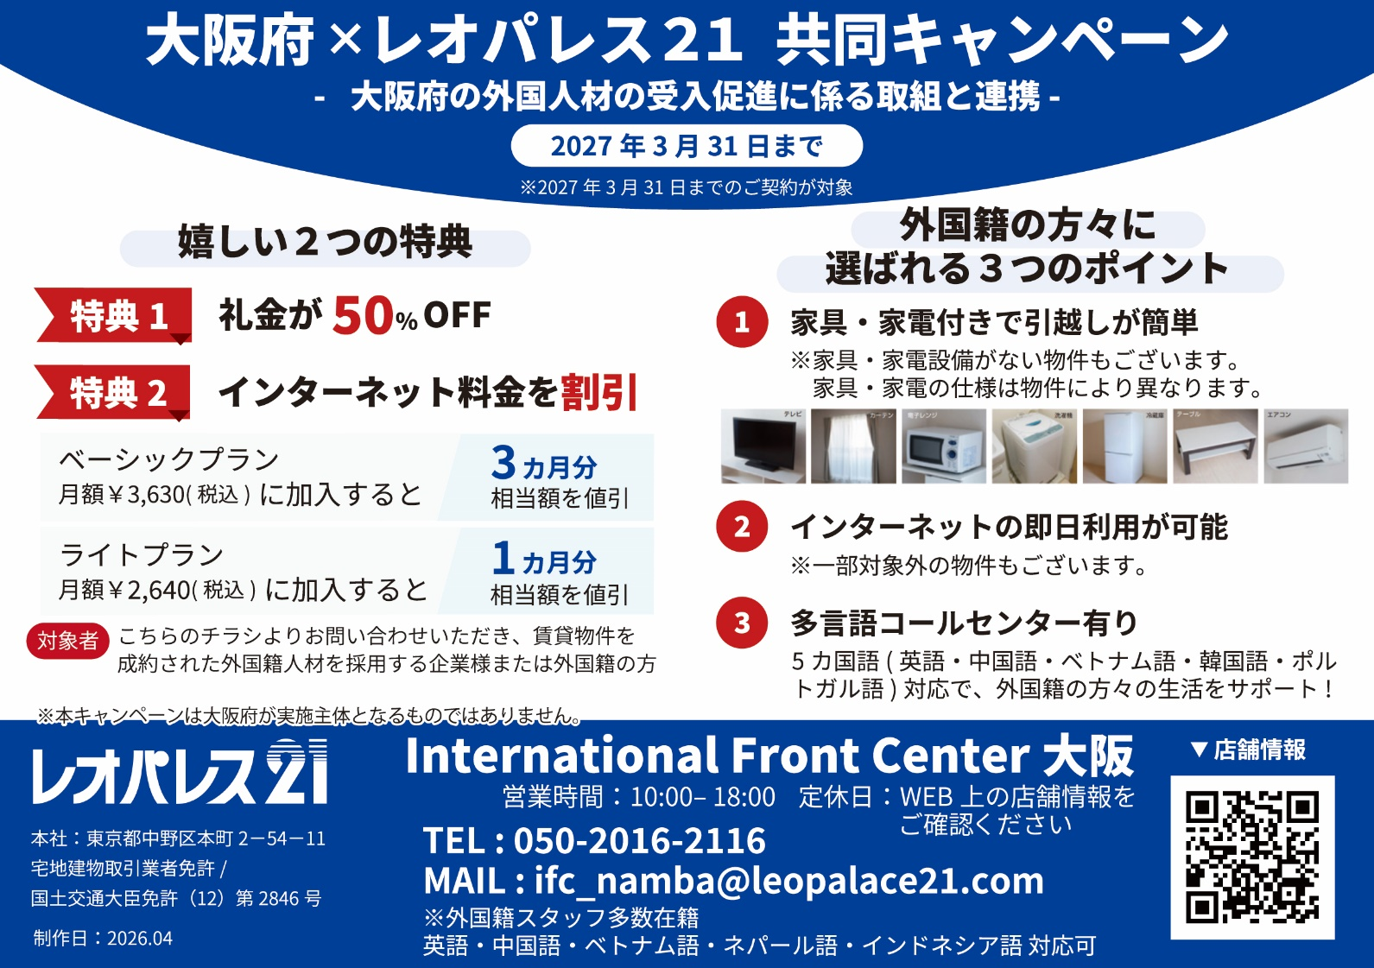





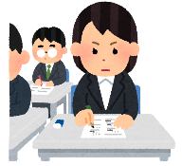
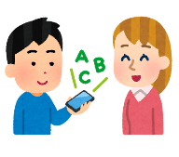
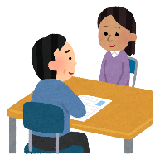
p
レオパレス21との事業連携協定によるキャンペーンのご紹介
大阪府では、他にも、外国人介護人材の受入促進に向けた事業を実施しています。大阪府ホームページからご確認ください。
大阪府ホームページ
https://www.pref.osaka.lg.jp/o090040/houjin/jinzai/ukeirejigyousya.html
01
04
03
02
令和８年度 外国人介護人材の受入促進に係る大阪府事業
外国人介護人材等受入支援事業（集合研修の実施）
技能実習生及び特定技能外国人が、府内の介護現場において円滑に就労・定着できるよう
介護技術を向上するための集合研修の実施

外国人介護人材受入施設等環境整備事業（補助）
外国人介護人材を受け入れる（予定を含む）介護施設等が実施する
外国人職員の就労・定着に向けた取組への補助

介護分野への就労・定着支援事業（補助）
無資格・未経験者を雇用し、初任者研修・実務者研修を受講させる
施設等に対する補助（日本人・外国人共に対象）
外国人介護人材マッチング支援事業（マッチングの実施）
初めて外国人介護人材を受け入れる施設等の不安・疑問の解消と円滑な受入れの促進に向けた
受入れ制度等に関する説明会や、マッチング及びマッチングに係る伴走支援

